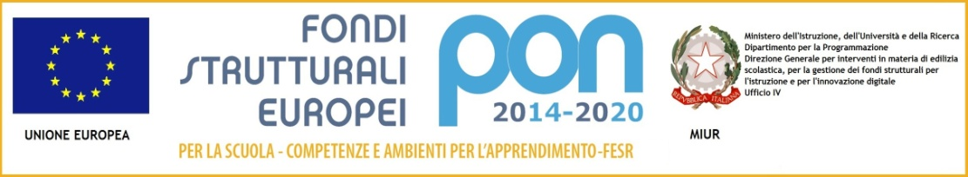

ISTITUTO COMPRENSIVO STATALE “G.D. ROMAGNOSI”
SCUOLA PRIMARIA E SECONDARIA DI 1° GRADO
Via G. Cantore, 16 - 20841 CARATE BRIANZA (MB)
cod. scuola MIIC830007 - C.F.83009860152 – Codice Univoco UF8ROH
tel. 0362/987451-456-458 - Fax 0362/987395
www.icromagnosicarate.gov.it e-mail:MIIC830007@istruzione.it
MIIC830007@pec.istruzione.it

ATTIVITA’ DI RECUPERO
DI______________________________
Scheda di presentazione e richiesta di finanziamenti anno scolastico 20.....-20....

DESTINATARI
n^alunni …………… classe……………..
n^alunni …………… classe……………..
n^alunni …………… classe……………..
n^alunni …………… classe……………..

FINALITA’ ED OBIETTIVI

PERIODO

SPAZI ED ATTREZZATURE

ORGANIZZAZIONE ORARIA

docente | giorno | dalle ore  alle ore | Numero di interventi | Totale ore
 |  |  |  | tot.ore attività

BUDGET FINANZIARIO
PERSONALE
Personale interno (ore aggiuntive d’insegnamento )
Docenti n°…… n°…… ore a €/h 35,00 TOT_________€ (1)

Personale interno (ore aggiuntive di non insegnamento)

Docenti n°…. n°…… ore a €/h17,50 TOT_________€ (2)

Data di presentazione ____________________________________

FIRMA DEL REFERENTE______________________________________

FIRMA DEL DSGA____________________________________________

FIRMA DEL DS_______________________________________________

La somma è disponibile a seguito di:
Delibera n°………….. del ……………. Collegio dei Docenti per la parte didattico-
organizzativa.
Delibera n° ………… del ……………. Consiglio d’Istituto per la parte finanziaria

